Структурное подразделение «Детский сад №16 комбинированного вида»
МБДОУ «Детский сад «Радуга» комбинированного вида»
Рузаевского муниципального района

Конспект занятия по ЗОЖ
«Врач совсем нам не нужен, с витаминами
мы дружим» (средняя группа)

Воспитатели:
Живоедова Н.Н.
Пискунова М.С.
Рузаевка 2020
«Врач совсем нам не нужен, с витаминами мы дружим»
Воспитатель: Здравствуйте ребята!
Как вы подросли и повзрослели!
Все на солнце спинки грели?
Бегали и закалялись?
Вижу спортом занимались?
А сейчас приглашайте к нам гостей!
Дети: Будет праздник веселей!
Воспитатель: Давайте, поприветствуем гостей!
(дети хлопают).
Воспитатель: Дорогие ребята, уважаемые гости! У нас сегодня День Здоровья.
Мы ознакомимся, и все узнают,
Чем здоровье укрепляют.
Каждая пора года хороша своей погодой:
Летом легче одевайся и под солнцем закаляйся.
Осенью, чтобы не сопел носок одеваем свитерок.
Зимой, чтоб не простужаться, будем шубой утепляться.
Весной курточку одень,
Дети: Бегай, прыгай целый день.
Воспитатель: Вот сегодня мы с удовольствием побегаем и попрыгаем, ребята! Какое у нас время года сейчас?
Дети: Зима!
Воспитатель: Давайте , ребята. Вспомним, какие времена года ещё вы знаете?
Дети: Весна, лето, осень

Воспитатель: Правильно,. Давайте расскажем стихи про зиму.
Дети: 1.Солнце землю греет слабо
По ночам трещит мороз.
Во дворе у снежной бабы
Побелел морковный нос!
2. Мы слепили снежный ком,
Ушки сделали потом
И как раз вместо глаз
Угольки нашлись у нас!
Воспитатель: Белый снег пушистый…
Ой, слышу, кто- то там шуршит,
Видно, кто-то к нам спешит.
(открывается дверь и заходит Незнайка с нездоровым видом)
Незнайка: Я охрип, меня узнали?
Дети: Да. Ты – Незнайка.
Воспитатель: Правильно, мальчика Незнайкой звали.
Ты простужен и охрип, не печалься – это грипп.
Победим его с лихвой – становись к нам дорогой!
Незнайка: Я Незнайка, а не гриб, у меня очень голова болит.
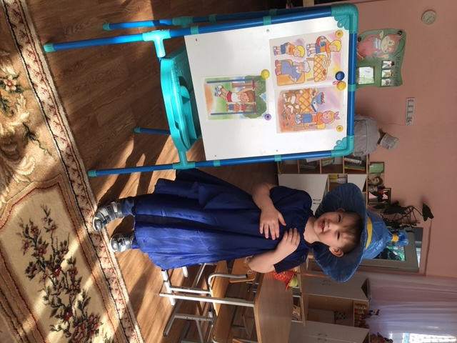
Воспитатель: Чтоб головка не болела,
Тренируй душу и тело.
Умывайся спозаранку,
Делай каждый день зарядку,
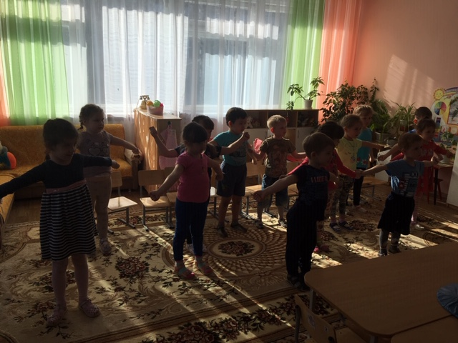
Незнайка: Ой, здорово! Сразу легче задышал.
Незнайка закашлялся).
Воспитатель: Как ты думаешь лечиться?
Незнайка: Таблетками.
Воспитатель: Пить таблетки не годиться.
Чтоб целый год нам не болеть, витамины надо есть.
Незнайка: А что такое витамины?
Воспитатель: Давайте, ребята, расскажем Незнайке о пользе витаминов.
(Дети дружно одевают шапочки)
Воспитатель: Слышите, уважаемые гости, что за спор на огороде?
«Парад овощей» (выходят лук и чеснок)
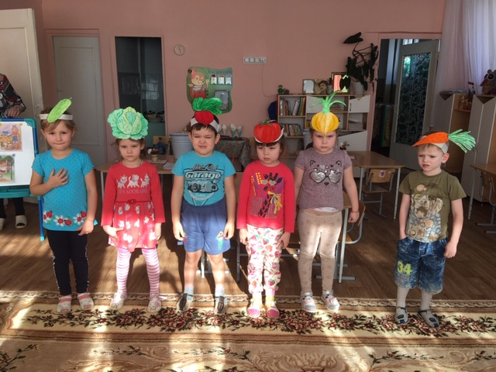
Чеснок: Я полезней , чесночок,
Припекаю язычок,
Всех микробов убиваю
Всех от хвори защищаю.
Лук: Я, сердитый лук, ребята
Витаминами богатый,
Хоть и слёзы вызываю
Но от гриппа защищаю.
Капуста: Ты, лучок , сейчас молчи,
Из капусты варят щи!
А какие вкусные
Пироги капустные!
Морковь: Про меня рассказ не длинный.
Кто не знает витамины?
Пей всегда морковный сок
И грызи морковку.
Будешь ты тогда дружок,
Крепким , сильным, ловким
Помидор: У томата – толстяка,
Аппетитные бока.
Самый вкусный и приятный
Уж, конечно, сок томатный.
Свекла: Я полезнее, свекла, многим деткам помогла
Нос закапать – излеченье,
В миг снимаю воспаление.
Во мне много витаминов
Со мной блюда все красивы.
Если будешь кушать борщ,
Будешь весел и не тощ.
Овощи (вместе): Кто из нас из овощей, и полезней, и вкусней?!
Воспитатель: Не спорьте! Встаньте овощи все вряд,
Любим мы вас всех подряд!
Всех без исключения.
В этом нет сомнения!
Чтоб здоровым, сильным быть
Дети: Надо овощи любить!
Воспитатель: Вот так, Незнайка! Не зря тебя зовут Незнайкой.
Задор и хорошее настроение способствуют выздоровлению,
Чтоб настроение нам поднять будем весело играть
Незнайка: Ребята! Посмотрите на меня, я ж поправился , друзья!
Задержался я с вами, мне домой бежать пора,,, (убегает).
Воспитатель: Нет для нас плохой погоды, мы здоровы от природы…
Осень, ребята, обошла свои владения,
Передала всем угощения.
Фрукты дарит нам – не счесть.
Чтобы целый год их есть
(показывает корзину с фруктами).
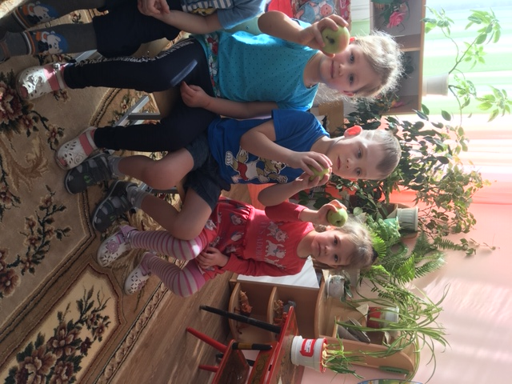
Дети: Спасибо, госпожа осень!
Витаминные угощения
всем поднимут настроения.
Воспитатель: Ну, а сейчас нам прощаться пора,
Скажем всем, дети:
Дети: Физкульт – ура!

